Урок « Пори року»
https://www.facebook.com/100005234225010/videos/1397926010391860/
Згадай ознаки весни за допомогою таблиці
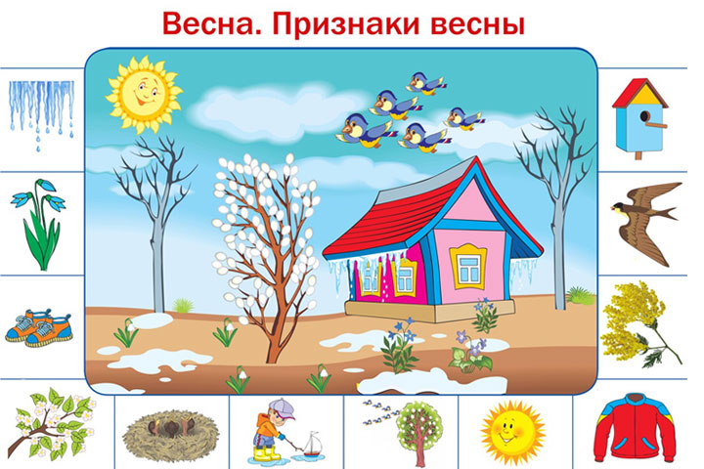

Переглянь казку «Писанка Чарівне Яйце»
https://www.youtube.com/watch?v=LI4SZtt3Npo

Традиції світу. Тема "Пасха".
https://www.youtube.com/watch?v=GW0ICC0C6Wc

Что мы празднуем. Детям о Пасхе
https://www.youtube.com/watch?v=6xFWbCZYKts

